PANDUAN MENGECILKAN FOTO AGAR BISA DIUPLOAD DI LAMAN LAYANAN UNM
- Pilihlah file foto yang akan dikecil melalui windows explorer, kemudian klik kanan dan pilih open with – microsoft office 2000 (atau versi yang lain). Lihat gambar
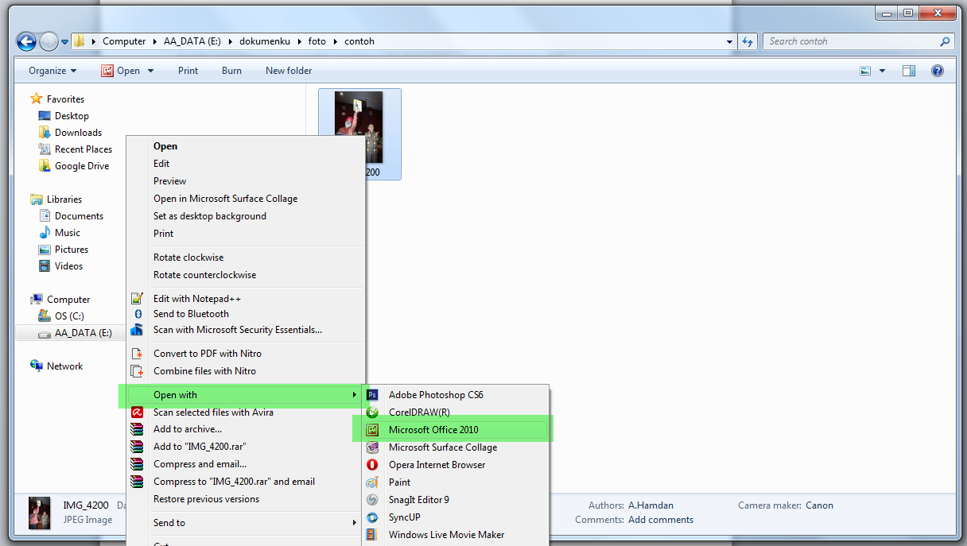

- Kemudian klik menu Edit Pictures... (1) , kemudian klik menu Resize (2), lihat gambar
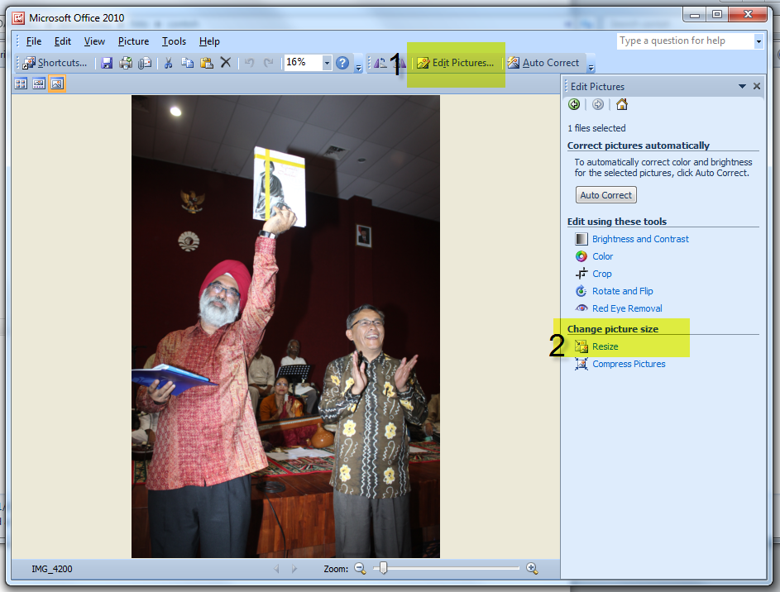

- Kemudian pada akan tampil opsi utk meresize gambar pada sebelah kanan aplikasi. Pilih menu Predifined width x height (1), pada menu drop downnya pilih Document – Small (800x600 px) (2). Dan klik tombol OK (3) Lihat gambar
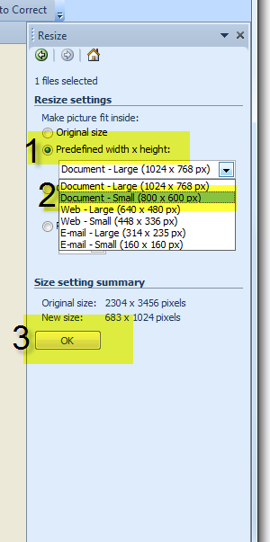

- Kemudian simpan gambar anda dengan menggunakan menu file (1), save (2). Lihat gambar
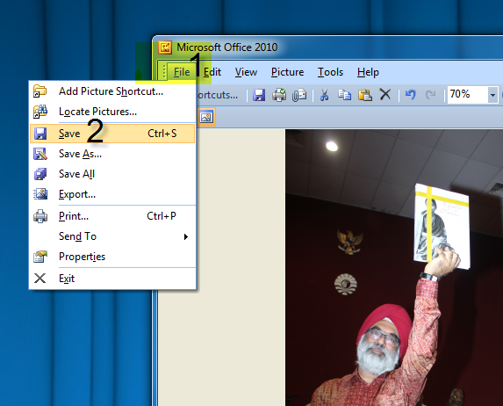
- Kemudian pastikan ukuran dan dimensi gambar melalui menu file (1), properties (2)
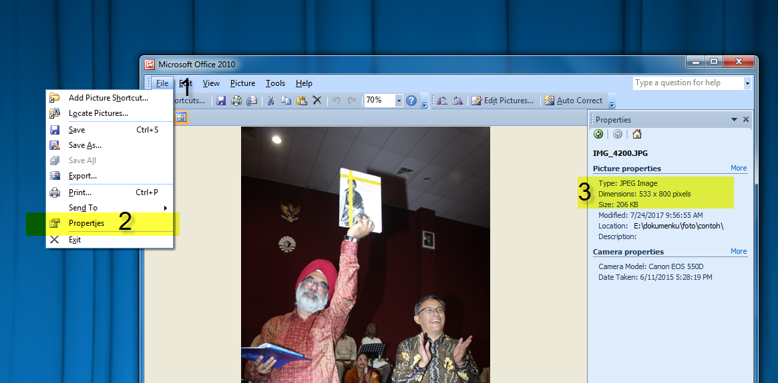

- Perhatikan properties gambar (3), pastikan filenya bertipe JPEG image, dimensinya dimensinya tidak lebih dari 800x600 pixel dan ukurannya tidak lebih dari 1 MB (lihat gambar diatas)
- Selesai.

